מארק אליהו באלבום ומופע חדש
"Roads"
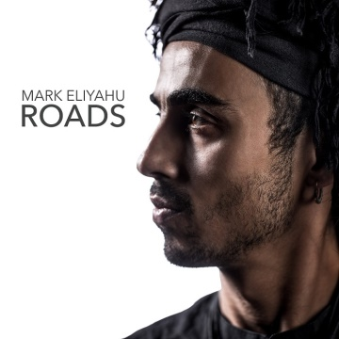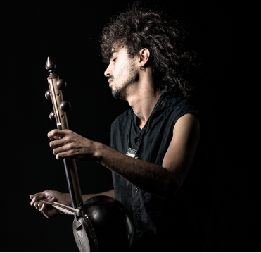
"נשים עם בורקה, צעירים וצעירות בלבוש מערבי לצד מבוגרים בלבוש מקומי, כולם כאחד הצטופפו בטור ארוך וסבלני בכניסה לאחורי הקלעים, עם סיום הופעתו של מארק אליהו מאסטר הקמנצ'ה הישראלי באינסטנבול" – [אוקטובר 16 , טורקיה]

לא מזמן חזר מארק מסיבוב הופעות בטורקיה שהיה הצלחה משגשגת ! אולמות ענק מלאים עד אפס מקום, כתבות בעיתונים המובילים בטורקיה ואף סיקור ההופעות ע"י ערוץ הטלויזיה הנצפה ביותר (NTV) ! כולם כאחד היו מרותקים לאופן הנגינה הייחודי של מארק ולצלילים המופלאים שהוא מפיק מהקמנצ'ה שלו (כלי מיתר עתיק ומיוחד) בן המאה וחמישים שנה.

מארק אליהו סוג אחר של מוסיקאי. בנו של המלחין והמוסיקאי פרץ אליהו גדל בבית מוסיקלי במובן הטוטאלי של המילה: המוסיקה היא העבודה, האהבה, הלימודים והפרנסה. מוסיקה היא הכל. מארק ינק ונשם מוסיקה כאורח חיים, וכבר כנער (16) נטש את אורח החיים הרגיל לבני גילו והחל את מסעותיו לחקר המוסיקה במפגשים עם מאסטרים שונים ברחבי העולם. בתמורה, הנגינה של מארק בקמנצ'ה שלו שנבנה לפני 150 שנה הפכה לשם דבר. הסאונד המיוחד של הכלי המרתק, בעל האקוסטיקה יוצאת הדופן, נישא למרחוק, ומזה שנים שמארק מוזמן להופיע איתו על במות נכבדות בארץ (פסטיבל הישראל, פסטיבל הפסנתר, טקס פרסי אופיר) ובחו"ל (טקס פרס נובל, פסטיבלים ברחבי העולם).

אלבומו הקודם "חולות" זכה למעמד "אלבום זהב" וקטעים מתוכו הגיעו למיליוני צפיות (יוטיוב) ושווקים חדשים נפתחו עבור מארק. באלבום החדש והשלישי "דרכים" / Roads - משתף מארק פעולה עם רשימה מגוונת של מוסיקאים, חלקם שותפיו לדרך, חלקם שותפים למפגשים מוסיקליים כאלה ואחרים : אנסמבל פרץ אליהו, דודו טסה, אביב בכר, אלדד ציטרין, גלעד אפרת, אמיר ברסלר, איתמר דוארי, אלעד לוי, ארז מונק, יצחק ונטורה, משה דעבול. עד כה יצאו שלושה קטעים ממנו : Through me, Drops, Temptation

הופעות השקה בישראל :
5/1 – צוותא, ת"א
12/1 – אלמא, זכרון יעקב
לפרטים נוספים : נורית כרמל יח"צ 052-5518181 הפצה : לב גרופ מדיה

